Mobilizált ügyfélszolgálat
Értesítjük Tisztelt Ügyfeleinket, hogy a Balatonfüredi Járási Hivatal illetékességi területén 2018. december 5. napján (szerda) mobilizált ügyfélszolgálat működik.
A KAB-BUSZ ügyintézői a fenti napon az alább felsorolt településeken és helyszíneken a feltüntetett ügyfélfogadási időben várják az ügyfeleket okmányirodai (személyi igazolvány, lakcím, jogosítvány, útlevél, gépjármű, ügyfélkapu, diákigazolvány), valamint kormányablakban indítható ügyekben:
8:45 – 10:15 BALATONCSICSÓ, Fő utca 25. - Faluház
10:45 – 12:45 SZENTANTALFA, Kút utca 1. – Faluház
13:30 – 15:00 MONOSZLÓ, Fő utca 35. – Faluház
A KAB-BUSZ-ban a díjak, illetékek kiegyenlítésére bankkártyás fizetési lehetőség biztosított.

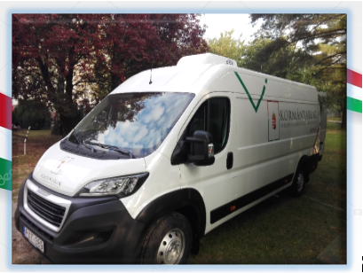
Veszprém Megyei Kormányhivatal

